Martes
12
de Octubre

Primero de Primaria
Artes

La forma de mis emociones

Aprendizaje esperado: Intercambia opiniones, sensaciones y emociones que experimentó al presentar el trabajo artístico frente a público, para hacer una valoración personal de la experiencia.

Énfasis: Reflexiona en torno a lo que aprendió y experimentó emocionalmente durante el proceso del proyecto con el objetivo de hacer una valoración personal de la experiencia.

¿Qué vamos a aprender?

Reflexionarás en torno a lo que aprendiste y experimentaste emocionalmente durante el proceso del proyecto con el objetivo de hacer una valoración personal de la experiencia.

Para esta sesión necesitarás tener un espacio libre de objetos que puedan lastimarte o provocar algún accidente, ropa cómoda, además ocuparas el siguiente material:

- Hojas o cuaderno de artes.
- Hojas de colores, en caso de no tener puedes colorear hojas y después recortarlas.
- Pegamento.
- Tijeras de punta “chata”.
- Lápiz.
- Goma.

¿Qué hacemos?

Actividad 1. ¿Qué son las emociones?

En sesiones anteriores aprendiste algunas secuencias de pasos sencillos, descubriste que puedes mover el cuerpo si exploras diferentes tipos de movimiento.

Te invito a ver el video Aprende a expresar tus emociones para saber cómo identificar una emoción y la manera de expresarla.

- Aprende a expresar tus emociones.
https://www.youtube.com/watch?v=f3jtXdpiMqw&feature=youtu.be

Las emociones se pueden expresar de muchas maneras cómo pudiste observar en el video y una de ellas es a través de las expresiones artísticas y el movimiento como lo explorarás hoy.

Actividad 2. El movimiento y mis emociones.

Dobla a la mitad una hoja de papel o una hoja de cuaderno, del lado izquierdo escribe las emociones o puedes dibujarlas con un emoticón, lo que sentiste al iniciar, durante y al momento de presentar este proyecto mientras explicas tu emoción, por ejemplo:

Si sentiste miedo antes de iniciar, describir que el miedo fue porque no estabas seguro o segura de poder realizar los pasos, durante el proyecto tal vez pudiste sentir confianza porque estabas practicando los pasos y eso te dio seguridad, y por último al presentar la secuencia sentiste alegría y felicidad porque ya sabias lo que harías y te gustaba moverte al rito de la música con pasos que ya conocías.

En la otra mitad, es decir, del lado derecho escribe el nombre del color que le pondrías a la emoción, con líneas une la emoción con el color y expresa el por qué eliges ese color, retomando el ejemplo anterior, cuando se habla del miedo, quizá elijas el negro porque ese color se asemeja a la obscuridad antes de conocer o saber cómo crearías pasos sencillos.

Actividad 3. La forma de mis emociones.

Una vez elegidos los colores, busca unas hojas y esta vez relaciona formas y figuras geométricas para representar tus emociones, podrás usar el círculo, rectángulo, cuadrado, triángulo, u otras formas que representen tus emociones, de tamaños grandes, medianos o pequeños, por ejemplo, para la alegría una forma de nube porque asemeja la ligereza de tener seguridad ante el trabajo, pueden utilizar tiras largas rectangulares porque se asemejan al tiritar del cuerpo cuando están nerviosos.

Asigna las formas a las emociones y trázalas en las hojas con mano alzada, recorta y pégalas en tu cuaderno o en hojas.

● Asigna un título a tu obra: Explica por qué elegiste ese título.

Al finalizar muestra tu mural, a quien te acompaña, explican lo que aprendiste y las emociones plasmadas en tus obras.

Carlos Mérida fue un pintor, que en sus obras utilizaba formas geométricas, observa su obra El ojo del adivino.

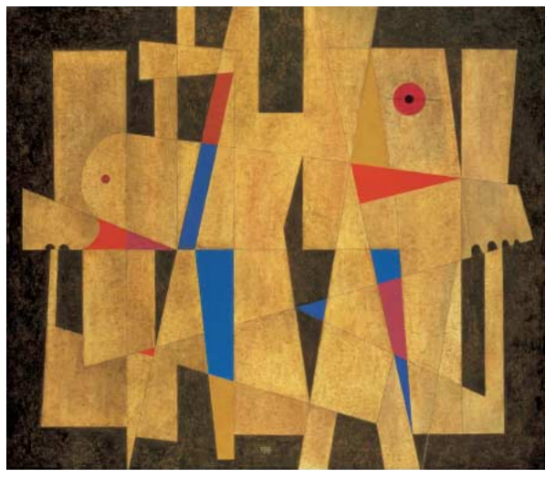
Fuente de imagen:
http://siplandi.seducoahuila.gob.mx/SIPLANDI_NIVELES_2015/5EDUCACION_ARTISTICA_2015/LIBROS/APRENDER_A_MIRAR_LAMINAS.pdf

Así cómo este artista hizo distintas obras, ahora tú has plasmado tus emociones, a través de las formas y las figuras puedes expresar lo que viviste en este proyecto, y lo más importante es que es una experiencia de movimiento que puedes compartir con otros al explicarles tu mural.

Actividad 4. Los retos de un proyecto artístico.

- Elegir lo que te guste para explorar sus posibilidades.
- Ser curioso.
- Te lleva a exploración / localizar posibilidades.
- Reconocer lo que te hace sentir.
- Compartirlo.

El Reto de Hoy:

Ahora que has creado una obra en casa, intenta hacerlo con otras experiencias de tu vida cotidiana, ¿Qué tal hacer una obra de las emociones que nos produce un sueño? ¿Qué tal hacer una obra de cómo te sentiste al aprender algo nuevo? por ejemplo al escribir tu nombre, piensa cómo te sientes, qué emociones te hace sentir y asigna un color, después ocupa formas geométricas y arma tu obra de arte.

Platica en casa de lo que para ti significa y muéstralo también a tu maestra o maestro cuando regreses a clases.

¡Buen trabajo!

Gracias por tu esfuerzo.

